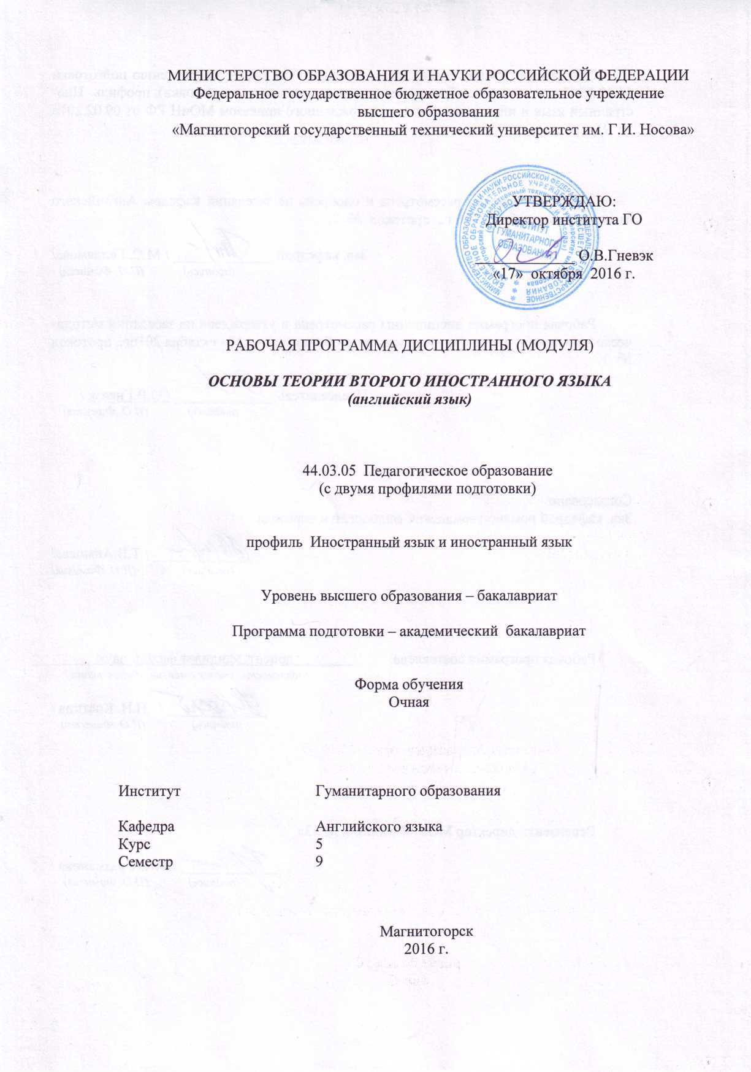
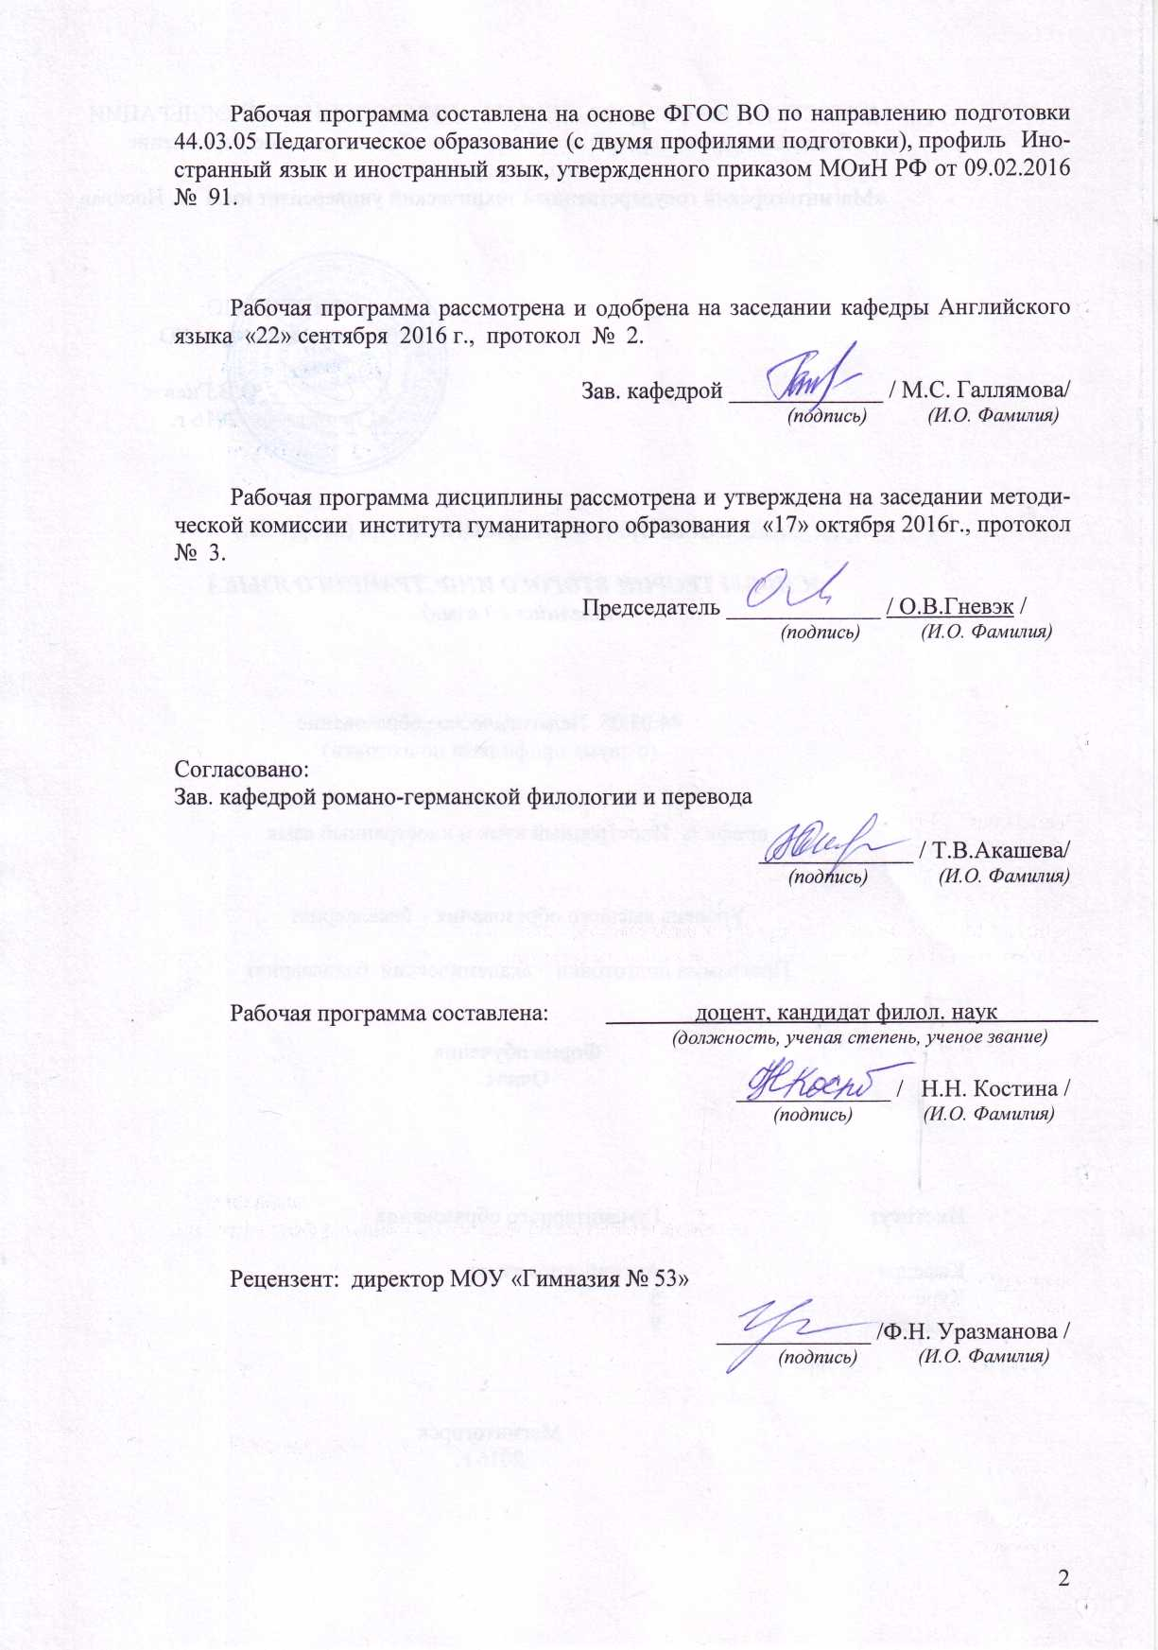
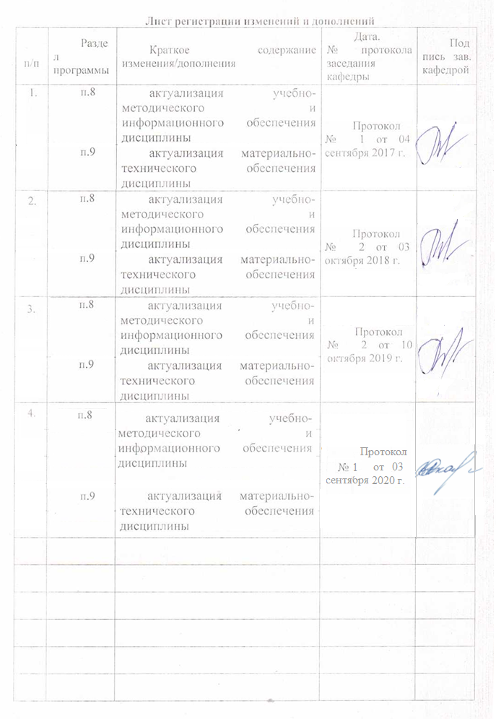

1 Цели освоения дисциплины
Целями освоения дисциплины «Основы теории языка» являются: обобщить, углубить и расширить лингвистические знания; раскрыть основные принципы современной теории языка, важнейших проблем лингвистической науки, определяющих подходов к их решению; объяснить, что лингвистическая теория служит выяснению объективных свойств языка, его сущности и развития, связанных с познавательной деятельностью людей; охарактеризовать методы и приёмы изучения и описания языка, нового инструментария для построения лингвистического объекта, приближающегося к реальному (функционально-семантическое поле, ассоциативная грамматика, коммуникативный синтаксис и др.).

2 Место дисциплины (модуля) в структуре образовательной программы
подготовки бакалавра (магистра, специалиста)
Дисциплина «Основы теории языка» является дисциплиной по выбору вариативной части блока Б1 образовательной программы по направлению подготовки 44.03.05 Педагогическое образование, профиль Немецкий язык и английский язык.
Для изучения дисциплины необходимы знания (умения, навыки), сформированные в результате изучения следующих дисциплин «Введение в языкознание», «История лингвистических учений», «История языка и введение в спецфилологию».
Знания (умения, навыки), полученные при изучении данной дисциплины, будут необходимы для написания ВКР.

3 Компетенции обучающегося, формируемые в результате освоения
дисциплины (модуля) и планируемые результаты обучения
В результате освоения дисциплины (модуля) «Основы теории языка» обучающийся должен обладать следующими компетенциями:
Структурный  элемент  компетенции | Планируемые результаты обучения
ПК – 11 готовностью использовать систематизированные теоретические и практические знания для постановки и решения исследовательских задач в области образования
Знать | фундаментальные понятия языкознания, современные теории и лингвистические методы исследования, практическое применение различных методик исследования и описания языка
Уметь | пользоваться понятийным аппаратом и методиками лингвистического анализа и описания; использовать систематизированные теоретические и практические знания для постановки и решения исследовательских задач в области образования
Владеть | исследовательскими навыками и умениями ориентироваться в теоретических проблемах языка, критически оценивать методические и теоретические основы лингвистических работ, аргументировать свою точку зрения
ДПK-2 владеет системой лингвистических знаний, включающей в себя знание основных фонетических, лексических, грамматических, словообразовательных явлений и закономерностей функционирования изучаемого иностранного языка, его функциональных разновидностей
Знать | основные фонетические, лексические, грамматические, словообразовательные явления и закономерности функционирования изучаемого иностранного языка.
Уметь | анализировать содержание лингвистических трудов в историческом контексте; систематизировать лингвистические знания, включающие в себя знание основных фонетических, лексических, грамматических, словообразовательных явлений и закономерностей функционирования изучаемого иностранного языка.
Владеть | системой лингвистических знаний, включающей в себя знание основных фонетических, лексических, грамматических, словообразовательных явлений и закономерностей функционирования изучаемого иностранного языка, его функциональных разновидностей.

4 Структура и содержание дисциплины (модуля)
Общая трудоемкость дисциплины составляет 3 зачетных единицы / 108 акад. часов, в том числе:
- Контактная работа – 31 акад. час;
- аудиторная – 28 акад. часов;
- внеаудиторная – 3 акад. часа;
- самостоятельная работа – 41.3 акад. часов;
- в форме практической подготовки – 14 акад. часов;
- подготовка к экзамену – 35.7 акад. часов.

Раздел/ тема  дисциплины | Семестр | Аудиторная  контактная работа  (в акад. часах) |  |  | Самостоятельная работа (в акад. часах) | Вид самостоятельной  работы | Форма текущего контроля успеваемости и  промежуточной аттестации | Код и структурный  элемент  компетенции
Раздел/ тема  дисциплины | Семестр | лекции | лаборат.  занятия | практич. занятия
- Раздел Основы теории языка как наука и учебная дисциплина. | 9
1.1. Языковой знак и система языка. | 9 | 2 |  | 2 | 6 | Подготовка к семинарскому занятию.  Поиск дополнительной информации о знаковом характере языка. | Устный ответ на семинарском занятии.  Доклад и/или презентация о знаковом характере языка. | ПК-11 – зув  ДПК-2 - зув
1.2. Теории происхождения языка. | 9 | 2 |  | 2 | 6 | Подготовка к семинарскому занятию. | Устный ответ на семинарском занятии.  Проверка конспектов рекомендованной литературы. | ПК-11 – зув  ДПК-2 - зув
1.3.Язык и мозг. | 9 | 2 |  | 2 | 6 | Подготовка к семинарскому занятию. | Устный ответ на семинарском занятии.  Контрольная работа. | ПК-11 – зув  ДПК-2 - зув
1.4. Проблема соотношения языка и мышления. | 9 | 2 |  | 2 | 6 | Подготовка к семинарскому занятию.  Сравнение различных точек зрения на взаимовлияние языка и мышления. | Устный ответ на семинарском занятии.  Проверка конспектов рекомендованной литературы. | ПК-11 – зув  ДПК-2 - зув
1.5. Социально-деятельностные основы вербальной коммуникации. Теория коммуникации. | 9 | 2 |  | 2 | 6 | Подготовка к семинарскому занятию.  Сравнение различных точек зрения на проблему коммуникации (модели коммуникации). | Устный ответ на семинарском занятии.  Контрольная работа. | ПК-11 – зув  ДПК-2 - зув
1.6. Краткий обзор истории лингвистических учений. | 9 | 2 |  | 2 | 6 | Подготовка к семинарскому занятию.  Сравнение различных подходов к исследованию языка. | Устный ответ на семинарском занятии. | ПК-11 – зув  ДПК-2 - зув
- Методы описания языка. | 9 | 2 |  | 2 | 5.3 | Подготовка к семинарскому | Устный ответ на семинарском занятии.  Проверка конспектов рекомендованной литературы. | ПК-11 – зув  ДПК-2 - зув
Итого за семестр | 9 | 14 |  | 14 | 41.3 |  | Экзамен
Итого по дисциплине |  | 14 |  | 14 | 41.3

5 Образовательные и информационные технологии
В процессе реализации дисциплины «Основы теории языка» используются следующие образовательный технологии: Традиционные образовательные технологии (информационная лекция, семинар); Технологии проблемного обучения (проблемная лекция); Интерактивные технологии (лекция-беседа, семинар-дискуссия); Информационно-коммуникативные образовательные технологии (лекция-визуализация, семинар-презентация).
Практические занятия проводятся в форме практической подготовки в условиях выполнения обучающимися видов работ, связанных с будущей профессиональной деятельностью и направленных на формирование, закрепление, развитие практических навыков и компетенций по профилю образовательной программы.

6 Учебно-методическое обеспечение самостоятельной работы обучающихся
По дисциплине «Основы теории языка» предусмотрена аудиторная и внеаудиторная самостоятельная работа обучающихся.
Аудиторная самостоятельная работа студентов предполагает выступление с докладами и участие в дискуссиях, круглых столах на практических занятиях.
Примерные темы для докладов и/или презентаций, дискуссий и круглых столов:
Раздел 1.
- Знак и знаковая система.
- Структура языкового знака.
- Системность языка.
- Типы языковых знаковых отношений.
- Типология языковых значений.
- Современная структура знаний о языке.
- Теория языкового знака. Язык как система знаков.
- Современные представления о психофизиологической основе мышления.
- Когнитивные основы речемыслительной деятельности.
- Компоненты сознания говорящего: память (различные виды памяти).
- Знаковый характер мышления человека.
- Генетические связи языка и мышления.
- Нейрофизиологические связи языка и мышления.
- Процесс речевой деятельности.
- Социально-деятельностные основы вербальной коммуникации.
- Модели коммуникации.
- Структурные компоненты коммуникативного акта: адресант, адресат, сообщение, содержание, код и канал связи.
- Теория речевых актов.
- Социальная природа языка.
- Национально-языковая политика.
- Язык и культура.
- Языковая и концептуальная картины мира.
- Языковая личность, вторичная языковая личность. Понятие системы и структуры в языкознании.
- Синхрония и диахрония, статика и динамика языка.
- Законы развития языка.
- Филология классической древности и вопросы языкознания.
- Языкознание средних веков и эпохи Возрождения.
- Языкознание 17-18 веков.
- Возникновение и становление сравнительно- исторического языкознания.
- Логическое и психологическое языкознание 19 века.
- Языкознание в России в 19 веке.
- Лингвистическая концепция В. фон Гумбольдта.
- Младограмматизм.
- Языкознание конца 19-начала 20 века.
- Казанская лингвистическая школа.
- Московская лингвистическая школа.
- Лингвистическая концепция Ф. де Соссюра.
- Языкознание 20-60 годов 20 века.
- Пражский лингвистический кружок и функциональная лингвистика.
- Американский структурализм и дескриптивная лингвистика.
- Датское языкознание и глоссематика.
- Советское языкознание.
- Основные направления языкознания середины и конца 20 века.
- Лингвистика на рубеже 20 и 21 веков

Внеаудиторная самостоятельная работа обучающихся осуществляется в виде изучения литературы по соответствующему разделу с проработкой материала и выполнением домашних заданий.
Перечень индивидуальных домашних заданий (ИДЗ):
Раздел 1.
ИДЗ №1. Подберите дополнительный материал и сделайте сообщение и/или презентацию об учёных-лингвистах, внёсших значительный вклад в развитие науки о языке.
ИДЗ № 2. Подготовьте доклад и/или презентацию о современных представлениях о психофизиологической основе мышления.
ИДЗ № 3. Проанализируйте литературу и сделайте сообщение и/или презентацию о различных моделях коммуникации.
ИДЗ № 4. Найдите материал, иллюстрирующий различные подходы к изучению и описанию языка.
ИДЗ №5. Подготовьте сообщение и/или презентацию о различных методах исследования языка.
ИДЗ №6. Проиллюстрируйте различное отношение исследователей к теории языковой относительности.

7 Оценочные средства для проведения промежуточной аттестации
Промежуточная аттестация имеет целью определить степень достижения запланированных результатов обучения по дисциплине за определенный период обучения (семестр) и проводится в форме экзамена.
а) Планируемые результаты обучения и оценочные средства для проведения промежуточной аттестации:

Структурный элемент  компетенции | Планируемые результаты обучения | Оценочные средства
ПК – 11готовностью использовать систематизированные теоретические и практические знания для постановки и решения исследовательских задач в области образования
Знать | фундаментальные понятия языкознания, современные теории и лингвистические методы исследования, практическое применение различных методик исследования и описания языка | Перечень теоретических вопросов к экзамену  - Предмет, объект, задачи и основные проблемы лингвистики.  - Понятие языкового знака и знаковой системы языка. Своеобразие языка как знаковой системы.  - Природа, структура и специфика языкового знака. Свойства языкового знака. Проблема непроизвольности языкового знака.  - Языковой знак в различных видах теорий.  - Структура плана выражения. Звуковая и письменная формы языка. Этапы развития письменности.
Уметь | пользоваться понятийным аппаратом и методиками лингвистического анализа и описания; использовать систематизированные теоретические и практические знания для постановки и решения исследовательских задач в области образования | Перечень проблемных заданий к семинарам  - Современная структура знаний о языке.  - Теория языкового знака. Язык как система знаков.  - Современные представления о психофизиологической основе мышления.  - Когнитивные основы речемыслительной деятельности.  - Компоненты сознания говорящего: память (различные виды памяти).
Владеть | исследовательскими навыками и умениями ориентироваться в теоретических проблемах языка, критически оценивать методические и теоретические основы лингвистических работ, аргументировать свою точку зрения | Перечень индивидуальных заданий  - Подберите дополнительный материал и сделайте сообщение и/или презентацию об учёных-лингвистах, внёсших значительный вклад в развитие науки о языке.  - Подготовьте доклад и/или презентацию о современных представлениях о психофизиологической основе мышления.  - Проанализируйте литературу и сделайте сообщение и/или презентацию о различных моделях коммуникации.
ДПK-2 владеет системой лингвистических знаний, включающей в себя знание основных фонетических, лексических, грамматических, словообразовательных явлений и закономерностей функционирования изучаемого иностранного языка, его функциональных разновидностей
Знать | основные фонетические, лексические, грамматические, словообразовательные явления и закономерности функционирования изучаемого иностранного языка. | Перечень теоретических вопросов к экзамену  - Нейрофизиологические связи языка и мышления.  - Проблема происхождения языка.  - Проблема соотношения языка и речи. Антиномии языка и речи.  - Процесс коммуникации. Составляющие коммуникативного акта. Основы прагматики.  - Формирование речевого высказывания.  - Язык и познание. Теория лингвистической относительности.
Уметь | анализировать содержание лингвистических трудов в историческом контексте; систематизировать лингвистические знания, включающие в себя знание основных фонетических, лексических, грамматических, словообразовательных явлений и закономерностей функционирования изучаемого иностранного языка. | Перечень проблемных заданий к семинарам  - Законы развития языка.  - Филология классической древности и вопросы языкознания.  - Языкознание средних веков и эпохи Возрождения.  - Языкознание 17-18 веков.  - Возникновение и становление сравнительно- исторического языкознания.  - Логическое и психологическое языкознание 19 века.
Владеть | системой лингвистических знаний, включающей в себя знание основных фонетических, лексических, грамматических, словообразовательных явлений и закономерностей функционирования изучаемого иностранного языка, его функциональных разновидностей. | Перечень индивидуальных заданий  - Найдите материал, иллюстрирующий различные подходы к изучению и описанию языка.  - Подготовьте сообщение и/или презентацию о различных методах исследования языка.  - Проиллюстрируйте различное отношение исследователей к теории языковой относительности.

б) Порядок проведения промежуточной аттестации, показатели и критерии оценивания:
Промежуточная аттестация по дисциплине «Основы теории языка» включает теоретические вопросы, позволяющие оценить уровень усвоения обучающимися знаний, и практические задания, выявляющие степень сформированности умений и владений, проводится в форме экзамена.
Экзамен по данной дисциплине проводится в устной форме по экзаменационным билетам, каждый из которых включает 2 теоретических вопроса.
Показатели и критерии оценивания экзамена:
– на оценку «отлично» (5 баллов) – обучающийся демонстрирует высокий уровень сформированности компетенций, всестороннее, систематическое и глубокое знание учебного материала, свободно выполняет практические задания, свободно оперирует знаниями, умениями, применяет их в ситуациях повышенной сложности.
– на оценку «хорошо» (4 балла) – обучающийся демонстрирует средний уровень сформированности компетенций: основные знания, умения освоены, но допускаются незначительные ошибки, неточности, затруднения при аналитических операциях, переносе знаний и умений на новые, нестандартные ситуации.
– на оценку «удовлетворительно» (3 балла) – обучающийся демонстрирует пороговый уровень сформированности компетенций: в ходе контрольных мероприятий допускаются ошибки, проявляется отсутствие отдельных знаний, умений, навыков, обучающийся испытывает значительные затруднения при оперировании знаниями и умениями при их переносе на новые ситуации.
– на оценку «неудовлетворительно» (2 балла) – обучающийся демонстрирует знания не более 20% теоретического материала, допускает существенные ошибки, не может показать интеллектуальные навыки решения простых задач.
– на оценку «неудовлетворительно» (1 балл) – обучающийся не может показать знания на уровне воспроизведения и объяснения информации, не может показать интеллектуальные навыки решения простых задач.

8 Учебно-методическое и информационное обеспечение дисциплины (модуля)
а) Основная литература:
1. Богданова, Г. В. Основы грамматики английского языка: кратчайший путь от русского языка к английскому. Часть 1. Морфология : учебное пособие / Г. В. Богданова. — Москва: Прометей, 2018. — 260 с. — ISBN 978-5-906879-81-3. — Текст : электронный // Лань : электронно-библиотечная система. — URL: https://e.lanbook.com/book/100865 (дата обращения: 09.10.2020). — Режим доступа: для авториз. пользователей.
2. Богданова, Г. В. Основы грамматики английского языка: кратчайший путь от русского языка к английскому : учебное пособие / Г. В. Богданова. — Москва : Прометей, [б. г.]. — Часть 2 : Синтаксис — 2018. — 256 с. — ISBN 978-5-907003-03-3. — Текст: электронный // Лань : электронно-библиотечная система. — URL: https://e.lanbook.com/book/121570 (дата обращения: 09.10.2020). — Режим доступа: для авториз. пользователей.
б) Дополнительная литература:
- Емец, Т. В. Введение в языкознание : учебно-методическое пособие / Т. В. Емец, Н. Р. Уразаева ; МГТУ. - Магнитогорск : МГТУ, 2016. - 1 электрон. опт. диск (СD-ROM). - URL: https://magtu.informsystema.ru/uploader/fileUpload?name=2672.pdf&show=dcatalogues/1/1131411/2672.pdf&view=true (дата обращения: 25.09.2020). - Макрообъект. - Текст : электронный. - Имеется печатный аналог.
- Куликова, И. С. Лингвистическая терминология в профессиональном аспекте : учебное пособие для вузов / И. С. Куликова, Д. В. Салмина. — 3-е изд., стер. — Санкт-Петербург : Лань, 2020. — 380 с. — ISBN 978-5-8114-6478-4. — Текст : электронный // Лань : электронно-библиотечная система. — URL: https://e.lanbook.com/book/147342 (дата обращения: 09.10.2020). — Режим доступа: для авториз. пользователей.
- Полякова, Л. С. Теория языка : учебное пособие / Л. С. Полякова, Е. В. Суворова ; МГТУ. - Магнитогорск : МГТУ, 2015. - 54 с. - URL: https://magtu.informsystema.ru/uploader/fileUpload?name=2254.pdf&show=dcatalogues/1/1129754/2254.pdf&view=true (дата обращения: 25.09.2020). - Макрообъект. - Текст : электронный. - Имеется печатный аналог.

в) Методические указания:
1. Самостоятельная работа студентов вуза : практикум / составители: Т. Г. Неретина, Н. Р. Уразаева, Е. М. Разумова, Т. Ф. Орехова ; Магнитогорский гос. технический ун-т им. Г. И. Носова. - Магнитогорск : МГТУ им. Г. И. Носова, 2019. - 1 CD-ROM. - Загл. с титул. экрана. - URL: https://magtu.informsystema.ru/uploader/fileUpload?name=3816.pdf&show=dcatalogues/1/1530261/3816.pdf&view=true (дата обращения: 22.10.2019). - Макрообъект. - Текст : электронный. - Сведения доступны также на CD-ROM.

г)Программное обеспечение иИнтернет-ресурсы:

Наименование ПО | № договора | Срок действия лицензии
MS Windows 7 | Д-1227 от 08.10.2018  Д-757-17 от 27.06.2017 Д-593-16 от 20.05.2016 | 11.10.2021  27.07.2018  20.05.2017
MS Office 2007 | № 135 от 17.09.2007 | бессрочно
FAR Manager | свободно распространяемое | бессрочно
7Zip | свободно распространяемое | бессрочно

- Национальная информационно-аналитическая система – Российский индекс научного цитирования (РИНЦ) URL: https://elibrary.ru/project_risc.asp
- Электронная база периодических изданий East View Information Services, ООО «ИВИС» https://dlib.eastview.com/
- Поисковая система Академия Google (Google Scholar) URL: https://scholar.google.ru/
- Информационная система - Единое окно доступа к информационным ресурсам URL: http://window.edu.ru/
- Российская Государственная библиотека. Каталоги https://www.rsl.ru/ru/4readers/catalogues/
- Электронные ресурсы библиотеки МГТУ им. Г.И. Носова http://magtu.ru:8085/marcweb2/Default.asp
- Университетская информационная система РОССИЯ https://uisrussia.msu.ru
- Международная наукометрическая реферативная и полнотекстовая база данных научных изданий «Web of science» http://webofscience.com
- Международная реферативная и полнотекстовая справочная база данных научных изданий «Scopus» http://scopus.com
- Международная база полнотекстовых журналов Springer Journals http://link.springer.com/

9 Материально-техническое обеспечение дисциплины (модуля)
Материально-техническое обеспечение дисциплины включает:
Тип и название аудитории | Оснащение аудитории
Учебные аудитории для проведения занятий лекционного типа | Доска, мультимедийные средства хранения, передачи и представления информации.
Учебные аудитории для проведения практических занятий, групповых и индивидуальных консультаций, текущего контроля и промежуточной аттестации | Доска, мультимедийный проектор, экран
Помещения для самостоятельной работы обучающихся | Персональные компьютеры с пакетом MS Office, выходом в Интернет и с доступом в электронную информационно-образовательную среду университета
Помещение для хранения и профилактического обслуживания учебного оборудования | Шкафы для хранения учебно-методической документации, учебного оборудования и учебно-наглядных пособий.

